
PT. Geo Dipa Energi (Persero)
Unit Patuha

BUKU PANDUAN
SIAGA
(Sistem Informasi Administrasi General Affairs)

Untuk :
Pengemudi / Driver

Versi Dokumen
1.0.0

Penyusun:
Tim Software Developer Unit Patuha
LEMBAR PENGESAHAN

Jabatan | Nama | Tanda Tangan & Tanggal
Disusun Oleh | Tim IT Developer
Diperiksa Oleh | IT Unit Patuha | (Ridwan Pratama Cahya Gustian)
Disetujui Oleh | General Affairs Supervisor | (Raden Maulana Suhadharatan)

Catatan:
- Dokumen ini merupakan panduan resmi penggunaan Sistem Administrasi General Affairs untuk role Driver di PT Geo Dipa Energi Persero Unit Patuha.
- Setiap pengguna diwajibkan memahami dan mengikuti prosedur yang tercantum dalam dokumen ini.
- Segala perubahan terhadap sistem akan diinformasikan melalui update dokumen ini.

DAFTAR ISI

BAB I
Pendahuluan

1.1 Latar Belakang
Sistem Administrasi General Affairs (Siaga) merupakan sistem informasi yang dikembangkan untuk mendukung pengelolaan administrasi terkait Bahan Bakar Minyak (BBM), Surat Tugas Perjalanan Dinas (SPD), dan pengelolaan kendaraan di PT Geo Dipa Energi Persero Unit Patuha. Sistem ini dirancang untuk memudahkan proses bisnis yang sebelumnya dilakukan secara manual menjadi lebih efisien dan terintegrasi.

1.2 Tujuan
Buku panduan ini disusun dengan tujuan:
- Memberikan panduan lengkap bagi pengguna role Driver dalam menggunakan sistem Siaga.
- Memastikan proses bisnis berjalan sesuai prosedur yang ditetapkan.
- Mengurangi kesalahan penggunaan sistem.
- Menjadi referensi bagi pengguna baru dalam memahami alur kerja sistem.

1.3 Ruang Lingkup
Buku panduan ini mencakup prosedur untuk role Driver, meliputi:
- Login dan Logout dari sistem
- Pengajuan Permohonan BBM
- Input SPD (Surat Perintah Dinas)
- Acknowledge hasil pengecekan kendaraan oleh Dispatcher

BAB II
PROSEDUR & LANGKAH KERJA

2. Prosedur Login & Logout

2.1 Akses Sistem
1. Buka web browser (Google Chrome, Mozilla Firefox, atau browser modern lainnya).
2. Akses link sistem yang sudah dibagikan oleh administrator atau tim IT Unit Patuha.

2.2 Proses Login
1. Pada halaman login, masukkan Username yang sudah diberikan oleh administrator pada kolom “Masukan Username” dan “Masukkan Password”
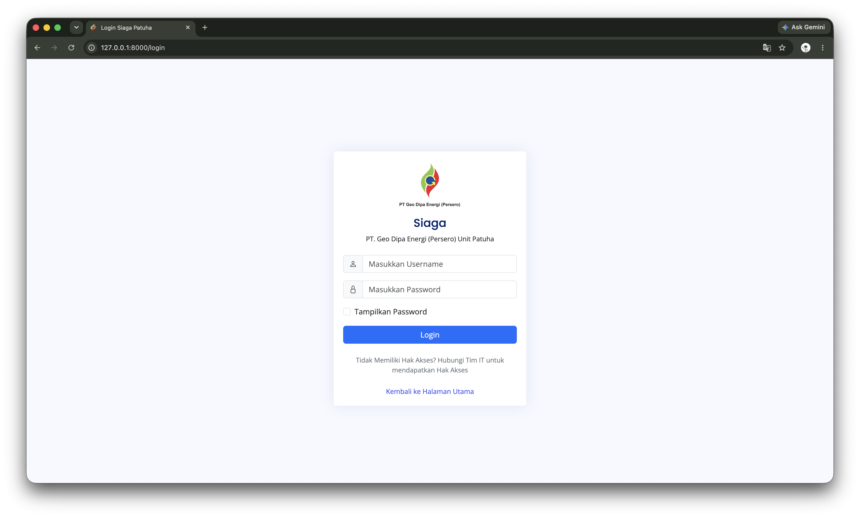
3. Centang checkbox "Tampilkan Password" jika ingin melihat password yang dimasukkan (opsional).
4. Klik tombol "Login" untuk masuk ke sistem.
INFO: Jika login berhasil, Anda akan diarahkan ke halaman dashboard sesuai role. Jika gagal, akan muncul pesan error "Username atau password salah".

2.3 Proses Logout
1. Klik icon profil atau nama Anda di pojok kanan atas halaman.
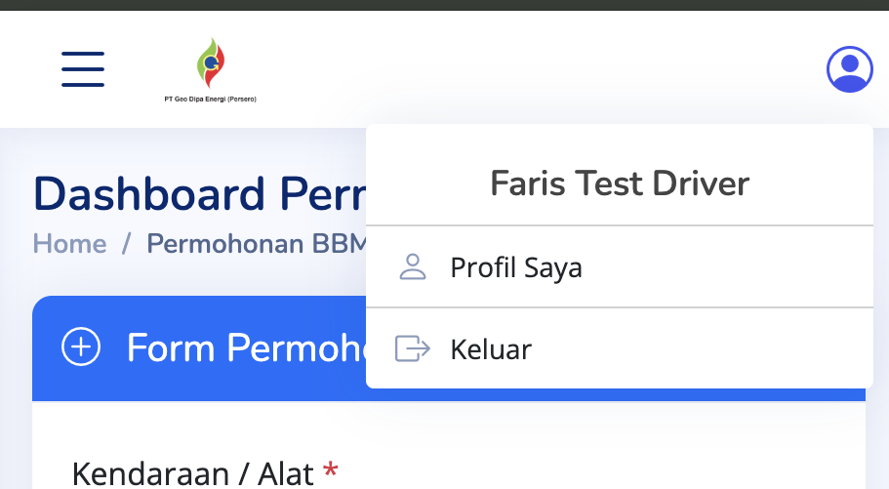
2. Pilih opsi "Logout" dari dropdown menu.
3. Anda akan diarahkan kembali ke halaman login.
INFO: Selalu lakukan logout setelah selesai menggunakan sistem untuk menjaga keamanan akun Anda.

3. Prosedur Permohonan dan Pelaporan BBM
Bagian ini menjelaskan langkah-langkah pengajuan permohonan BBM, melihat status permohonan, mencetak voucher, dan melaporkan pembelian BBM.

3.1 Membuat Permohonan BBM Baru
1. Setelah login, klik menu "BBM / Permohonan" di sidebar sebelah kiri.
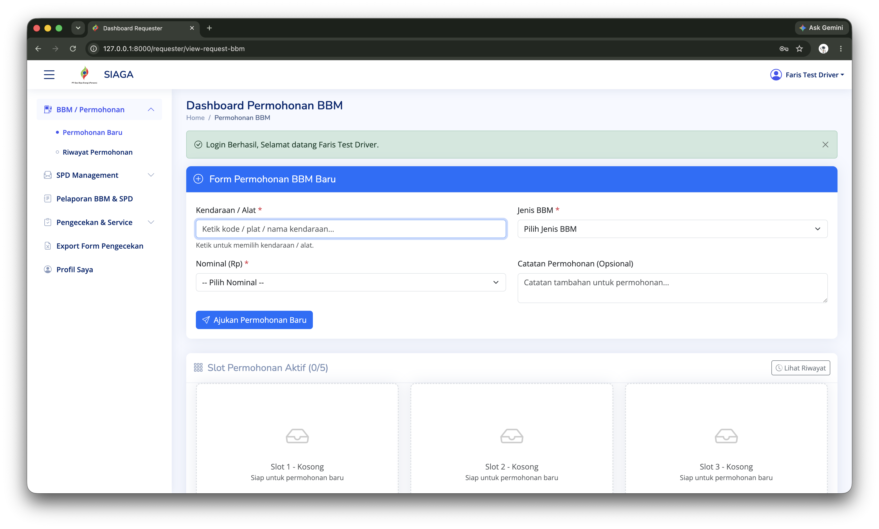
2. Klik submenu "Permohonan Baru".
3. Anda akan diarahkan ke halaman Dashboard Permohonan BBM. Pastikan slot permohonan masih tersedia (maksimal 5 slot aktif).
4. Pada form "Form Permohonan BBM Baru", isi data berikut:
a. Kendaraan/Alat: Ketik kode/plat/nama kendaraan pada kolom pencarian. Pilih kendaraan dari daftar yang muncul.
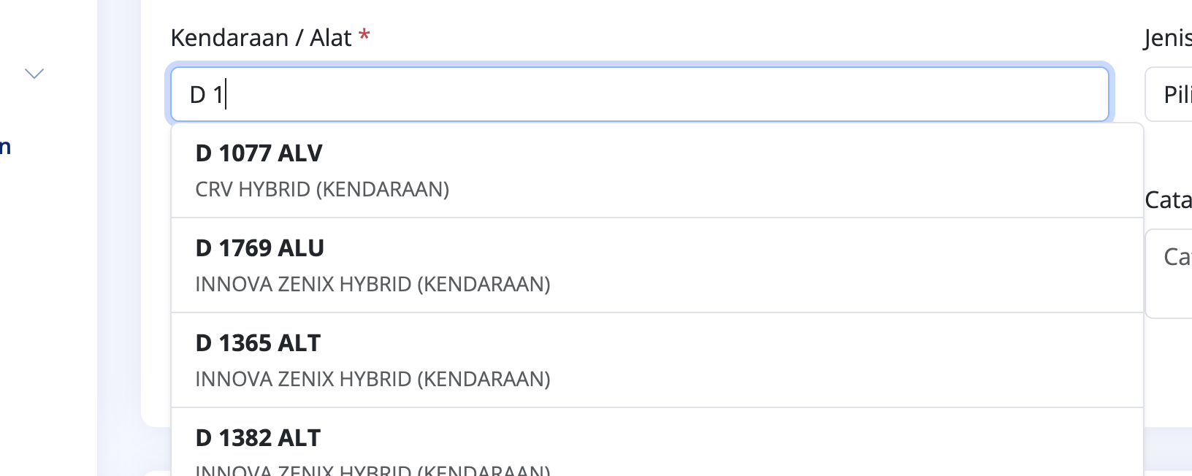
b. Jenis BBM: Pilih jenis BBM yang diinginkan (Pertamax, Pertamina Dex, dll). Jenis BBM akan otomatis terisi berdasarkan master kendaraan.
c. Nominal (Rp): Pilih nominal pengisian BBM dari dropdown. Rentang nominal ditentukan berdasarkan kapasitas tangki kendaraan. Namun anda masih bisa mengisi secara manual sesuai dengan kebutuhan operasional
d. Catatan Permohonan (Opsional): Tambahkan catatan tambahan jika diperlukan.
Setelah mengikuti Poin 4, terdapat contoh seperti berikut :
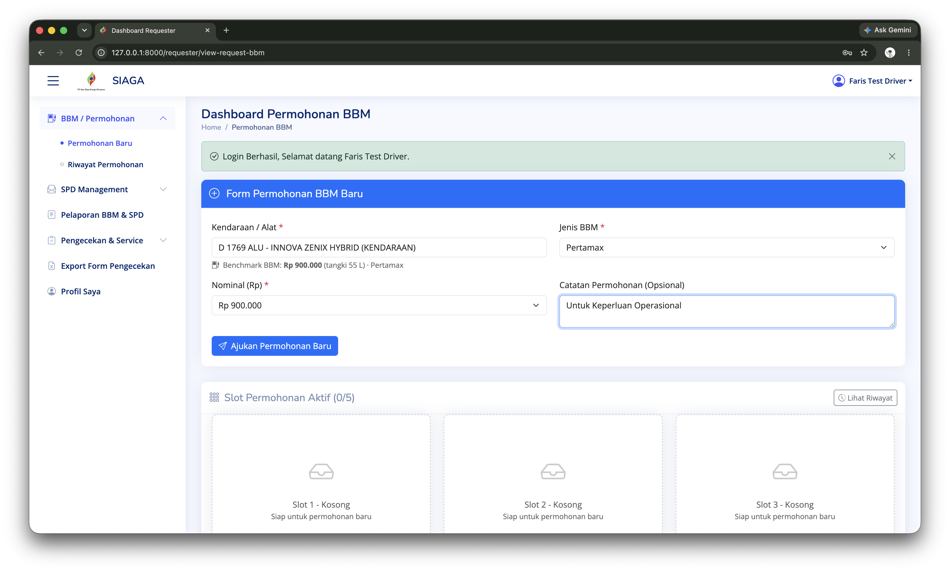
5. Klik tombol "Ajukan Permohonan Baru" untuk mengirim permohonan.

INFO: Setelah permohonan diajukan, status akan menjadi "Pending" dan menunggu persetujuan dari Admin General Affairs. Anda akan memberitahukan jika permohonan sudah disetujui.

3.2 Melihat Status Permohonan
1. Pada halaman Dashboard Permohonan BBM, scroll ke bawah ke bagian "Slot Permohonan Aktif".
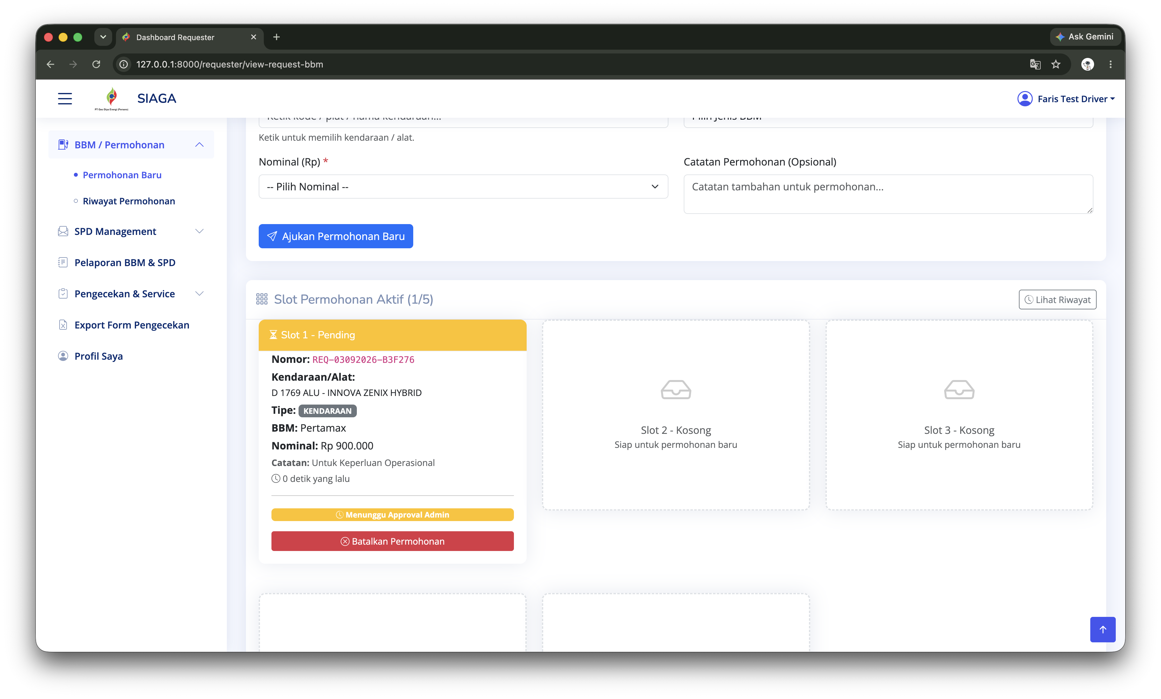
2. Setiap slot menampilkan status permohonan:
Status | Keterangan
Pending | Permohonan menunggu persetujuan Admin
Approved | Permohonan sudah disetujui, dapat cetak voucher
Completed | Laporan pembelian sudah dikirim
Rejected | Permohonan ditolak oleh Admin

3. Klik tombol "Lihat Riwayat" untuk melihat semua riwayat permohonan.
3.A. Jika anda merasa adanya kekeliruan saat mengisi permohonan, anda bisa melakukan pembatalan permohonan dengan mengisi pembatalan permohonan beserta alasannya, cukup Klik tombol “Batalkan Permohonan” pada slot BBM dengan status pending anda, lalu isi alasan kenapa anda membatalkan permohonan tersebut
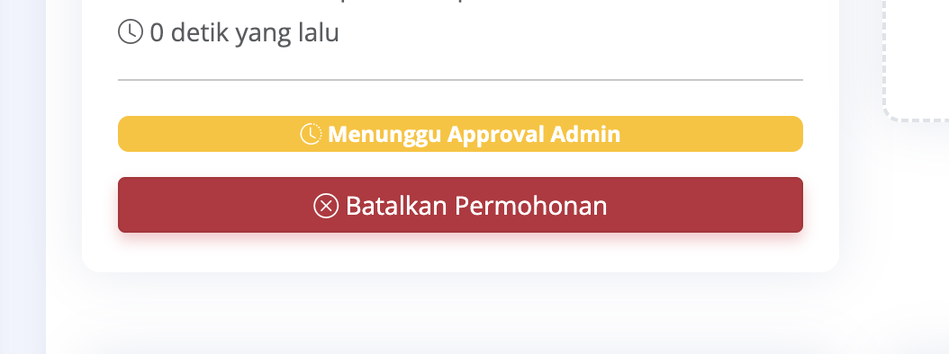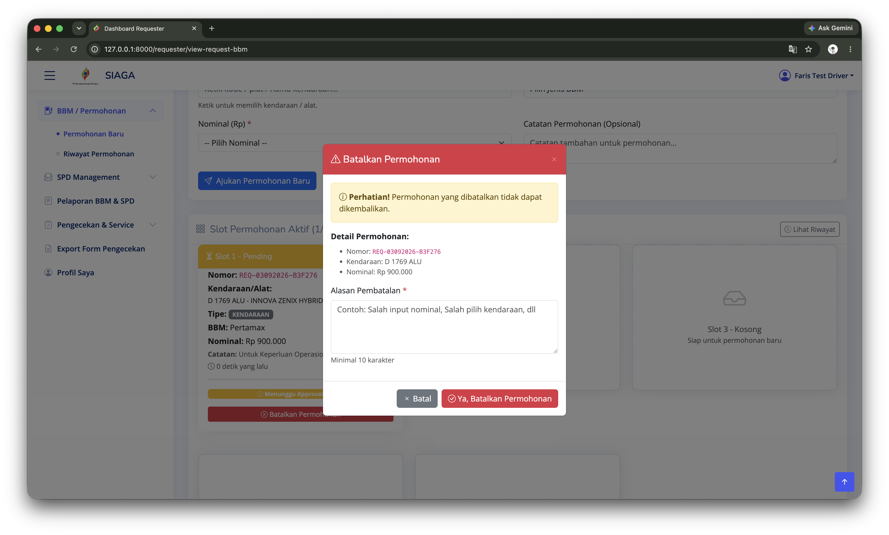

3.3 Mencetak Voucher BBM
1. Pastikan permohonan Anda berstatus "Approved".
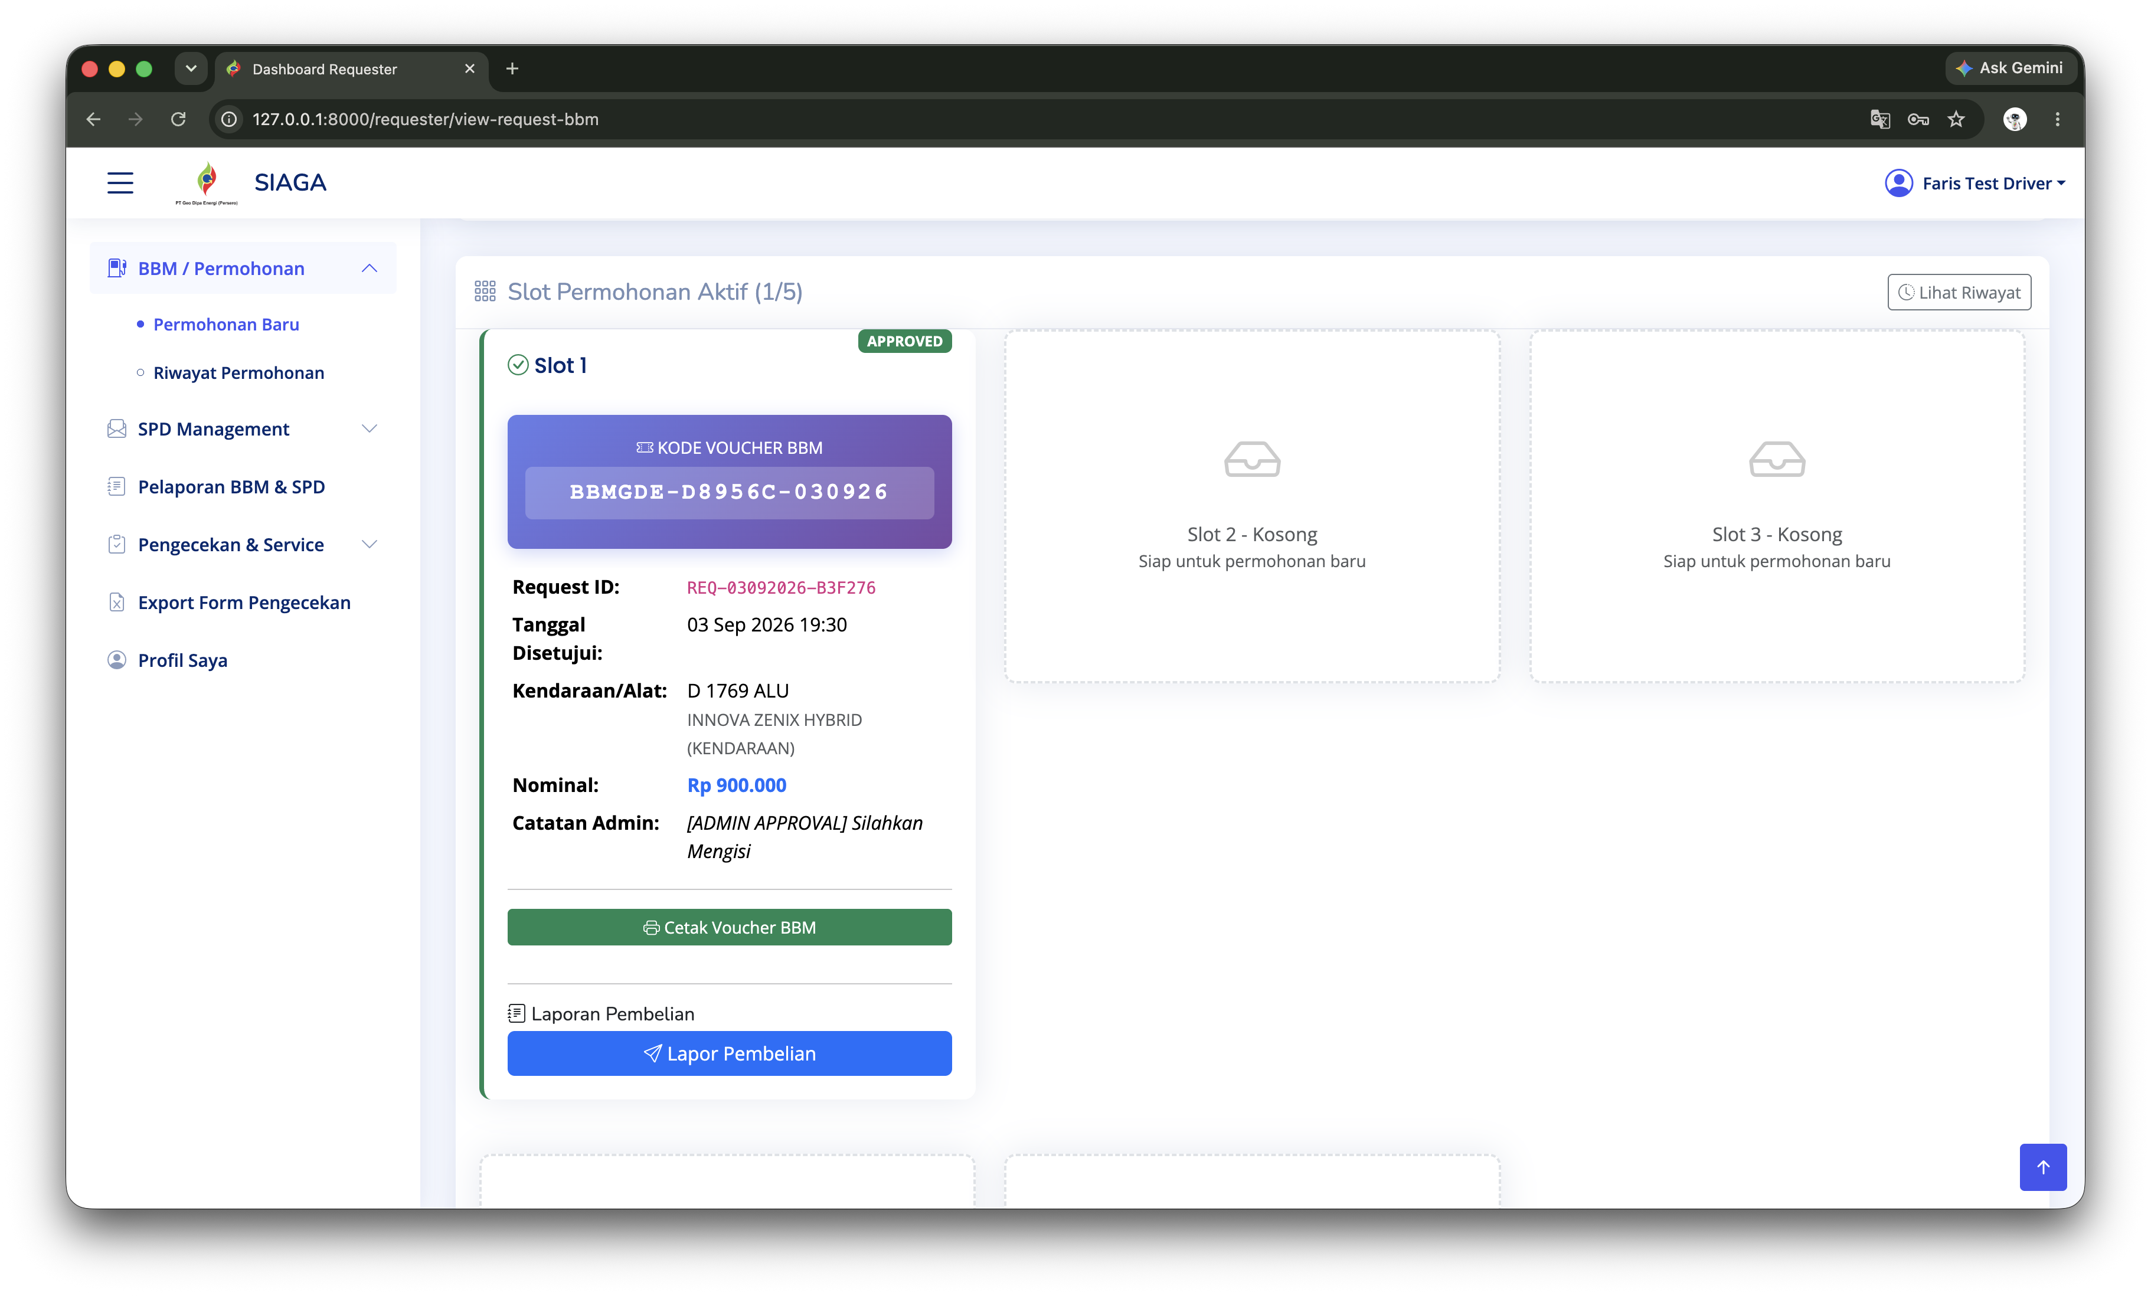
2. Pada slot yang sudah disetujui, akan muncul kode voucher BBM berwarna ungu.
3. Klik tombol "Cetak Voucher BBM".
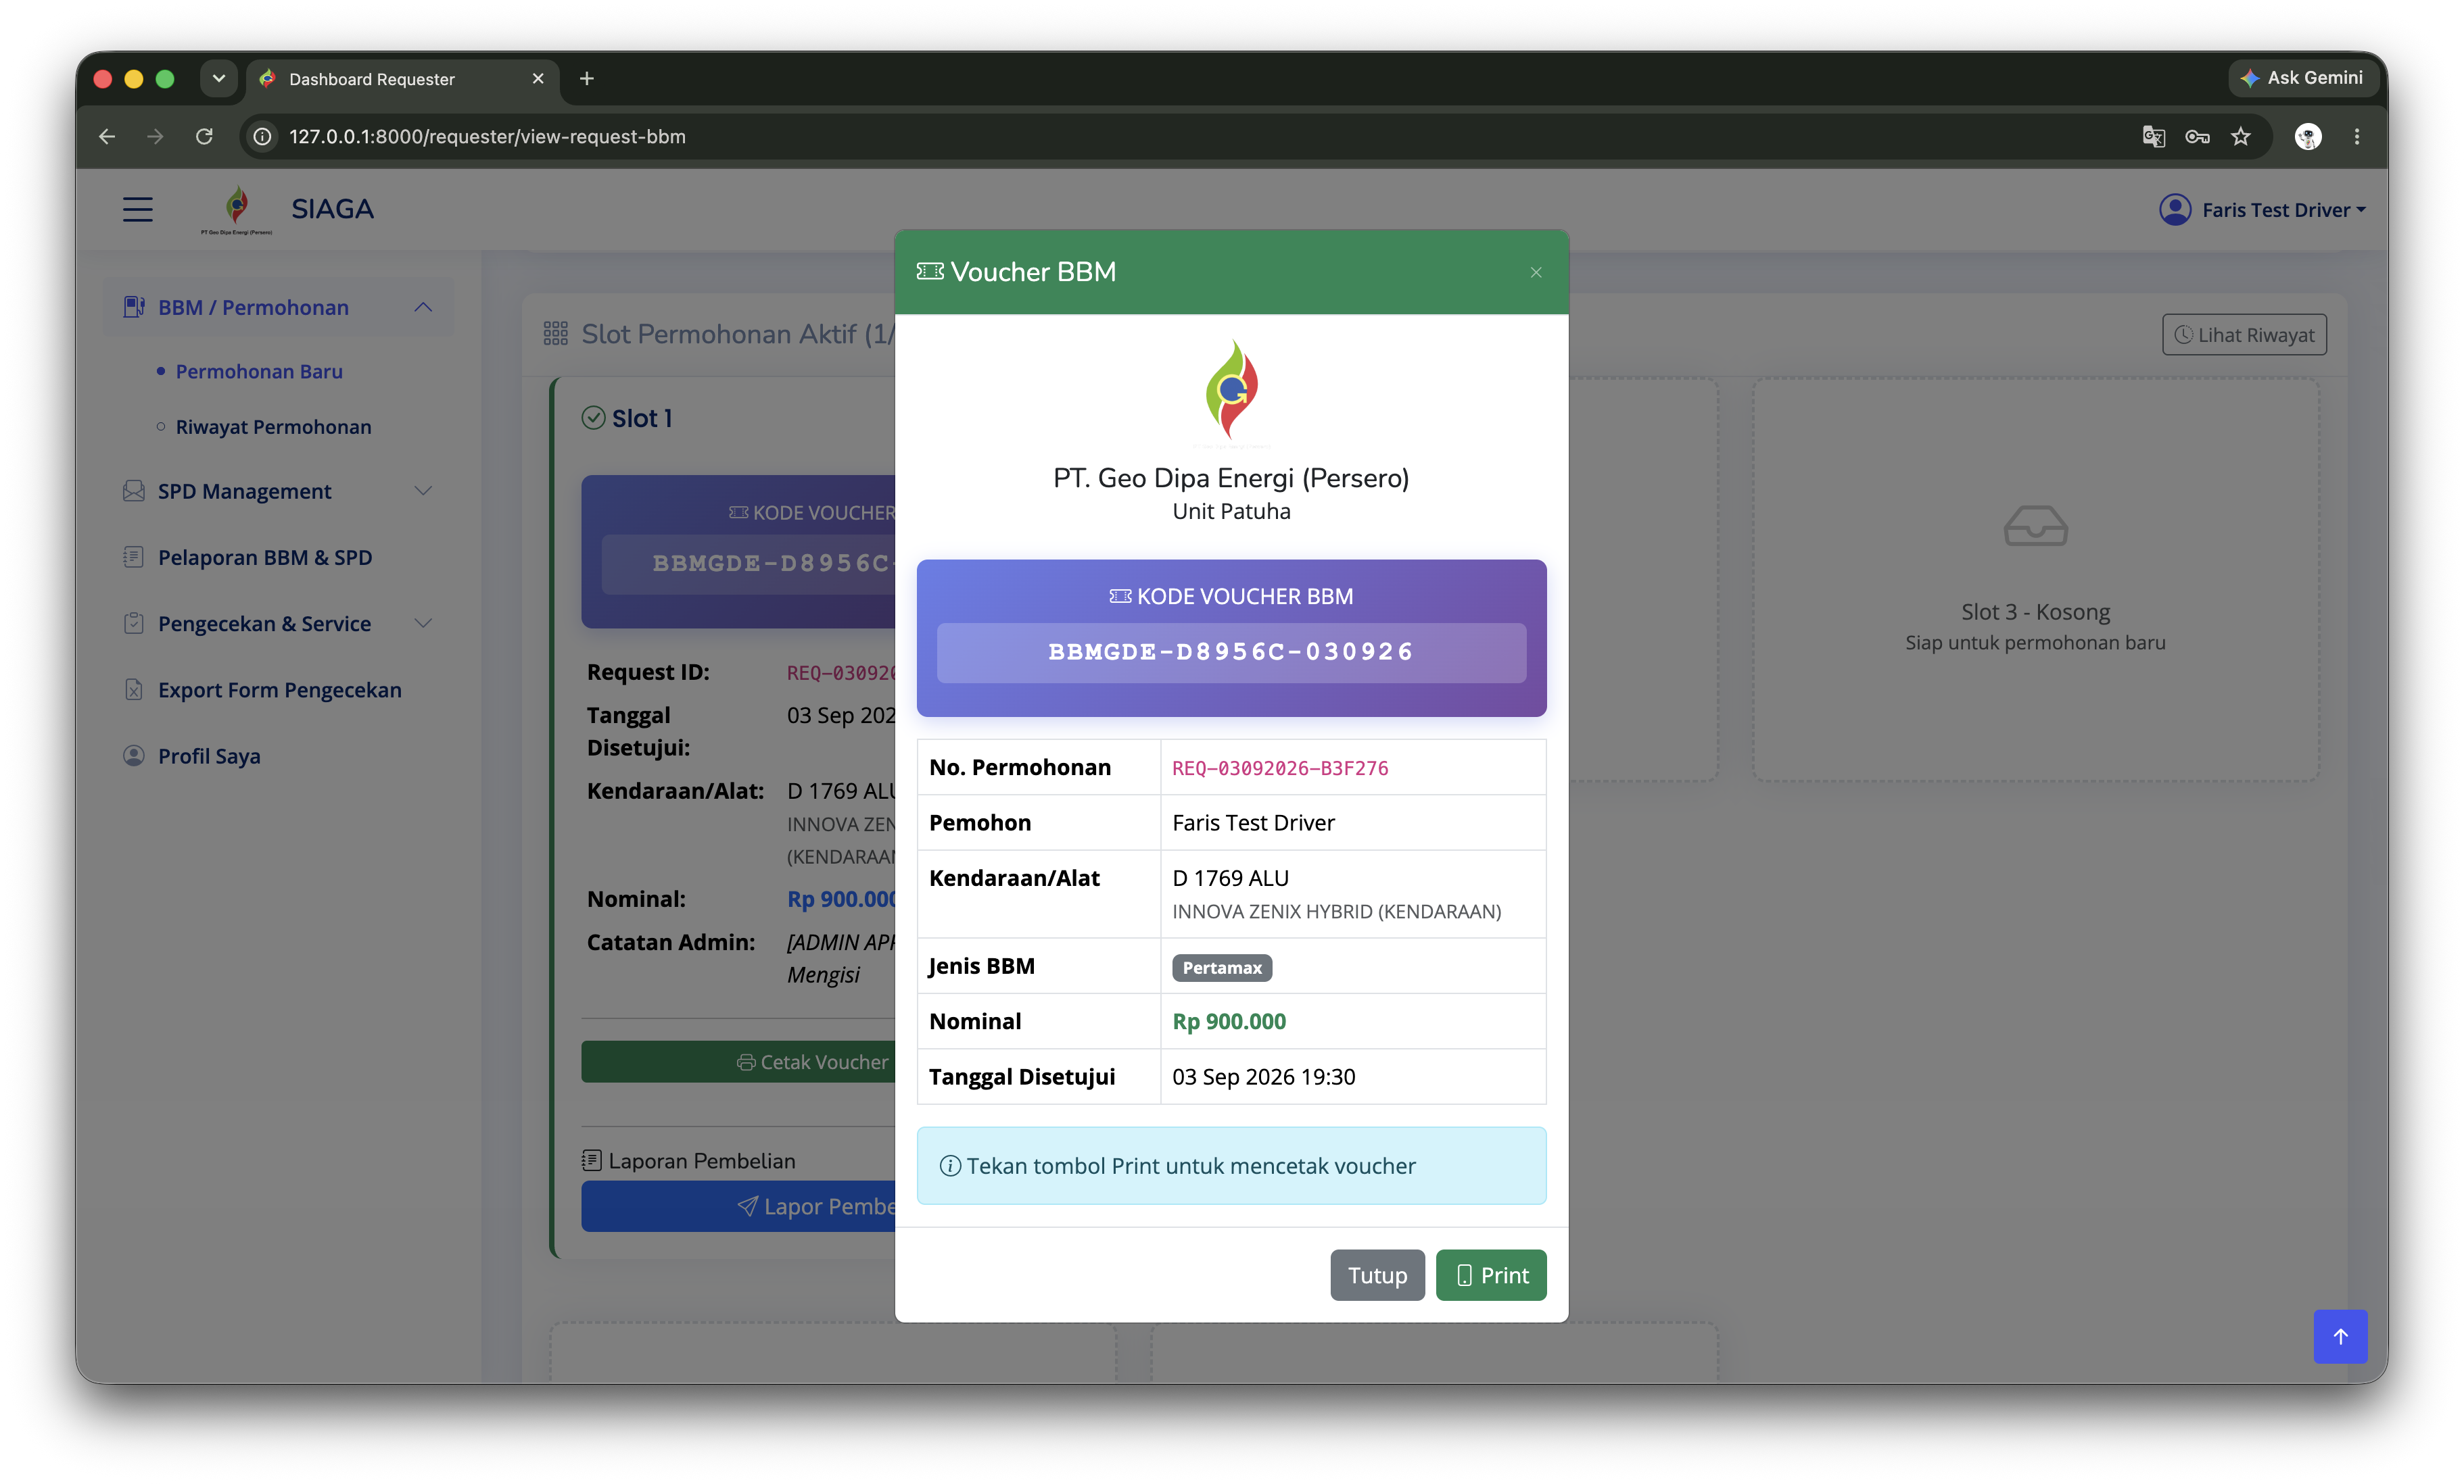
4. Pada modal cetak, pilih printer dan klik "Print" untuk mencetak voucher.
5. Sebelum anda melakukan Print, pastikan anda sudah memasang aplikasi Thermer

INFO: Voucher BBM digunakan sebagai bukti pengisian BBM di SPBU. Simpan voucher dengan baik.

3.4 Melaporkan Pembelian BBM
1. Pada slot yang sudah disetujui, klik tombol "Lapor Pembelian".

2. Anda akan diarahkan ke halaman Pelaporan BBM. Isi data berikut:
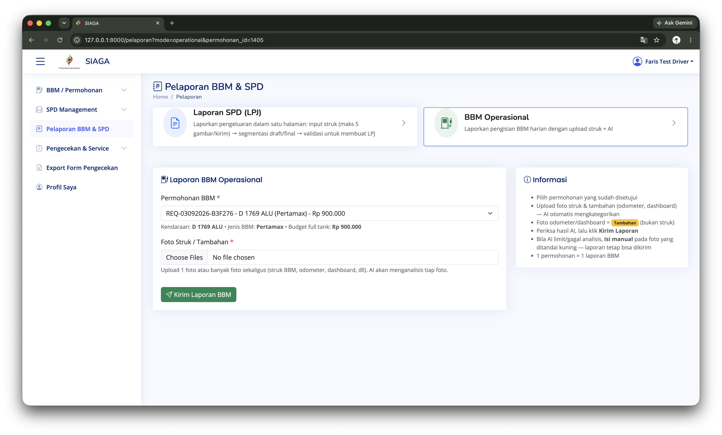
3. Apabila anda telah mengupload foto bukti pembelian, harap tunggu beberapa saat hingga proses analisis gambar selesai
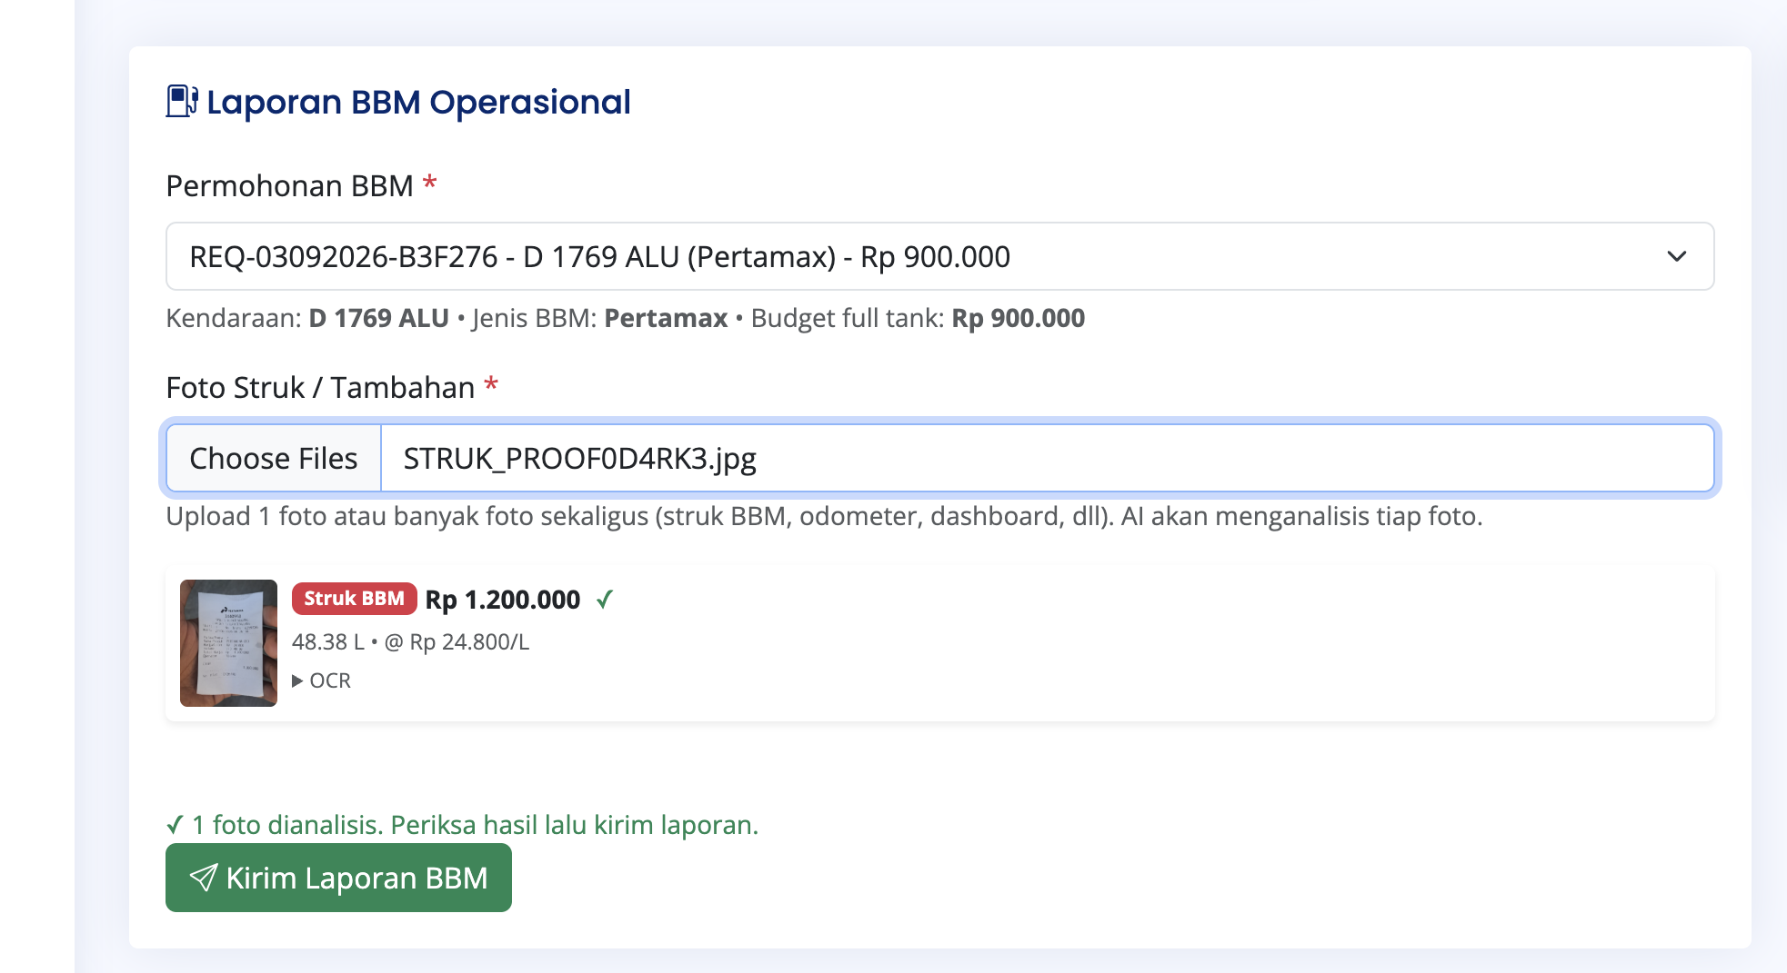
INFO: Sistem akan menganalisis struk BBM menggunakan fitur OCR/AI untuk memvalidasi data. Pastikan foto struk jelas dan tidak buram.

4. Prosedur SPD & Pelaporan SPD
Bagian ini menjelaskan langkah-langkah pengurusan Surat Tugas Perjalanan Dinas (SPD), termasuk pembuatan surat, pengajuan perpanjangan, dan pembuatan Laporan Pertanggungjawaban (LPJ).

4.1 Membuat Surat Tugas (SPD)
1. Klik menu "SPD Management" di sidebar sebelah kiri.
2. Klik submenu "Buat Surat Tugas".
3. Anda akan diarahkan ke form pembuatan Surat Tugas Perjalanan Dinas.
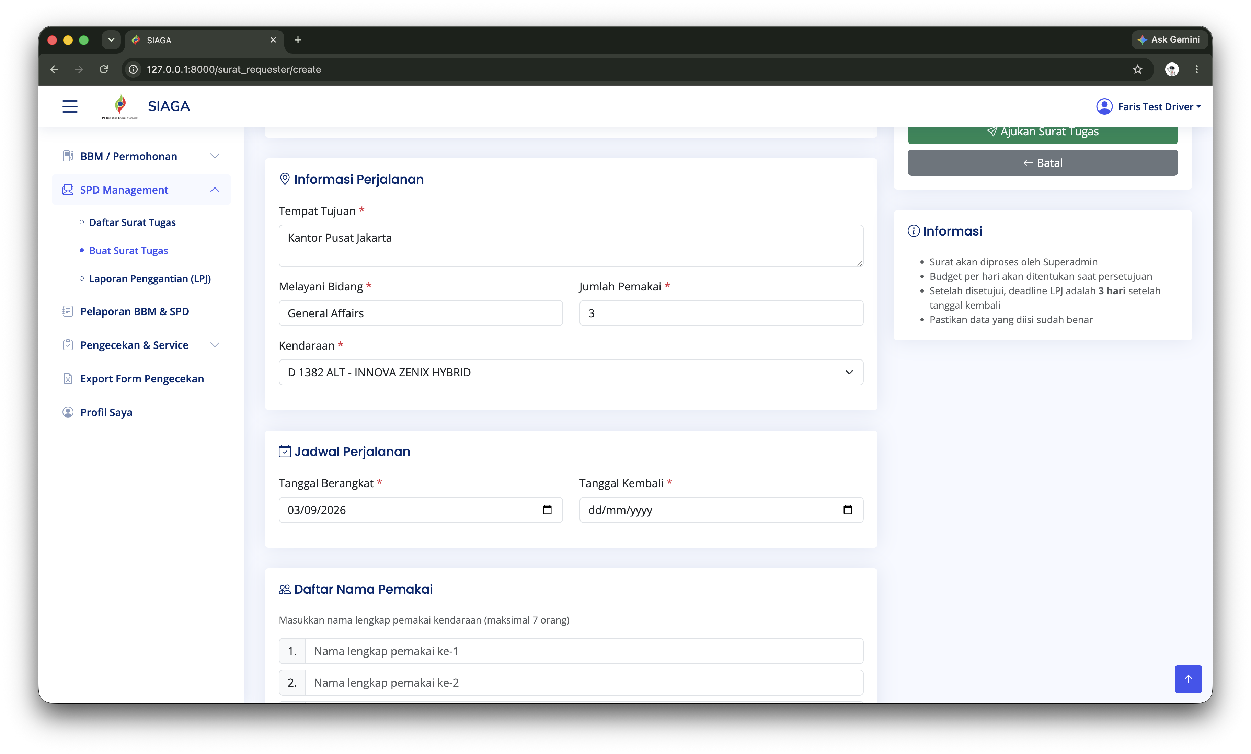
4. Isi form dengan data berikut:
A. Informasi Perjalanan:
- Tempat Tujuan: Masukkan alamat tujuan perjalanan dinas.
- Melayani Bidang: Masukkan bidang pekerjaan (contoh: Operasional, Teknik).
- Jumlah Pemakai: Masukkan jumlah orang yang menggunakan kendaraan (maksimal 7 orang, Include Driver).
- Kendaraan: Pilih kendaraan yang akan digunakan dari dropdown.
B. Jadwal Perjalanan:
- Tanggal Berangkat: Pilih tanggal keberangkatan.
- Tanggal Kembali: Pilih tanggal kepulangan. Lama perjalanan akan dihitung otomatis.
C. Daftar Nama Pemakai:
- Masukkan nama lengkap pemakai kendaraan sesuai jumlah yang diisi.
5. Klik tombol "Ajukan Surat Tugas" di sidebar kanan untuk mengirim surat.
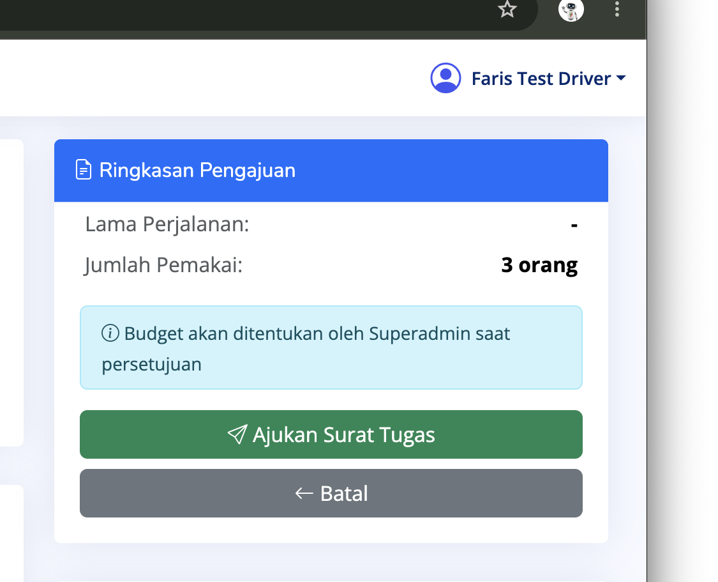
INFO: Surat akan diproses oleh Superadmin. Budget per hari akan ditentukan saat persetujuan. Setelah disetujui, deadline LPJ adalah 3 hari setelah tanggal kembali.

4.2 Melihat Daftar Surat Tugas
1. Klik submenu "Daftar Surat Tugas" di bawah menu SPD Management.
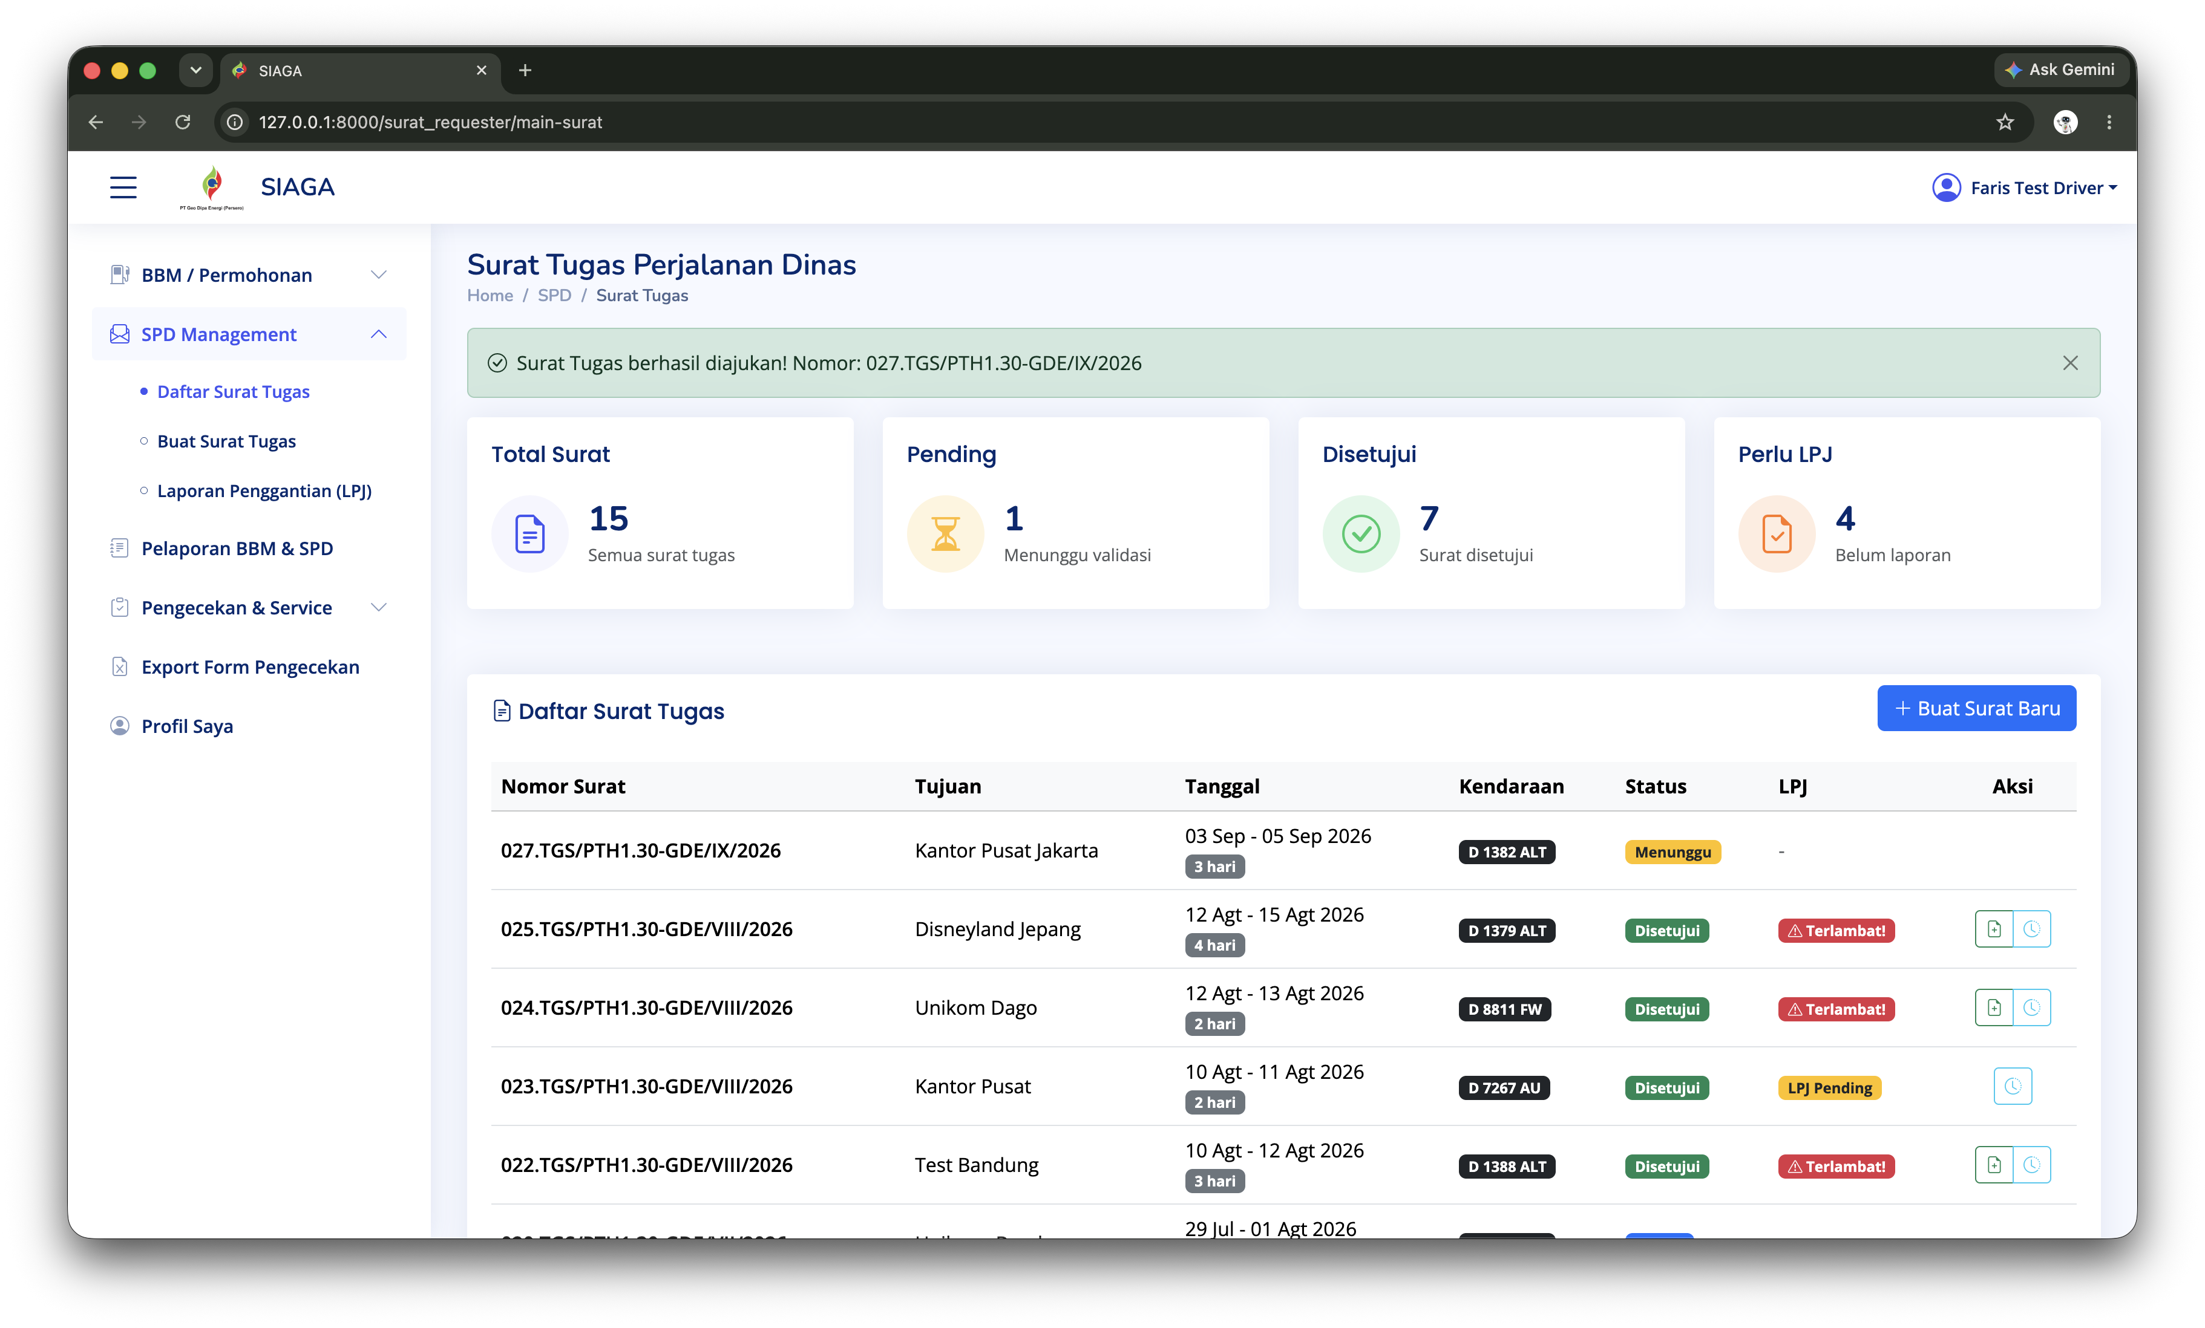
2. Anda akan melihat daftar semua surat tugas yang pernah dibuat.
3. Status surat tugas dapat berupa:
Status | Keterangan
Menunggu | Surat sedang diproses oleh Superadmin
Disetujui | Surat sudah disetujui, dapat cetak
Selesai | LPJ sudah disetujui
Ditolak | Surat ditolak oleh Superadmin

4.3 Membuat Laporan Pertanggungjawaban (LPJ)
1. Pada daftar surat tugas, pastikan surat berstatus "Disetujui".
2. Klik tombol "Buat LPJ" pada surat yang ingin dibuatkan laporan atau pada icon hijau dengan file bertanda plus.
3. Anda akan diarahkan ke form pembuatan LPJ.
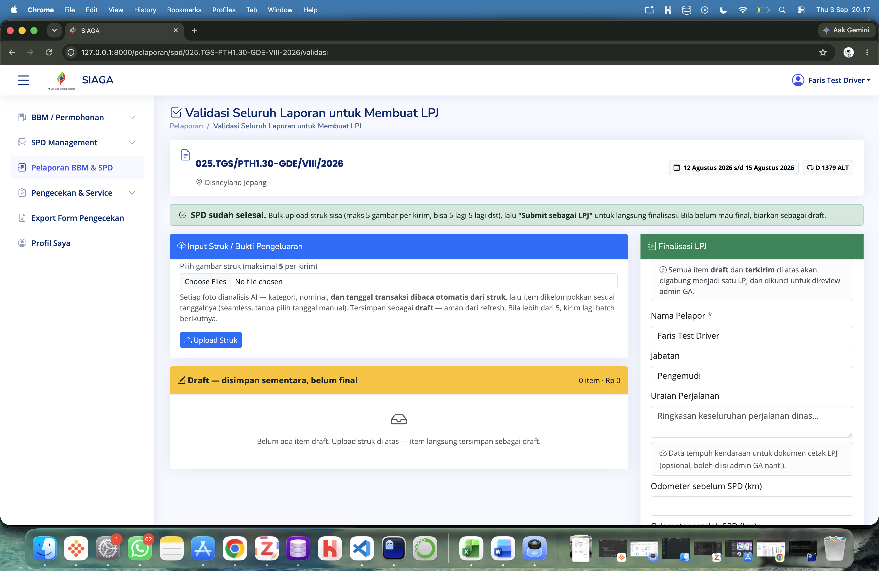
4. Isi form LPJ dengan data yang diperlukan:
- Kebutuhan BBM (Liter): Masukkan jumlah liter BBM yang dibutuhkan.
- Upload Struk: Upload foto struk pembelian BBM.
- Items: Tambahkan item pengeluaran lainnya jika ada.
5. Klik tombol "Simpan" untuk mengirim LPJ.

INFO: LPJ akan dikirim ke Superadmin untuk validasi. Pastikan semua data dan bukti pengeluaran sudah benar sebelum mengirim.

5. Prosedur Acknowledge Dispatcher
Bagian ini menjelaskan langkah-langkah melihat hasil pengecekan kendaraan oleh Dispatcher dan melakukan acknowledge (konfirmasi) terhadap hasil pengecekan tersebut.

5.1 Melihat Hasil Pengecekan
1. Klik menu "Pengecekan & Service" di sidebar sebelah kiri.
2. Klik submenu "Hasil Pengecekan".
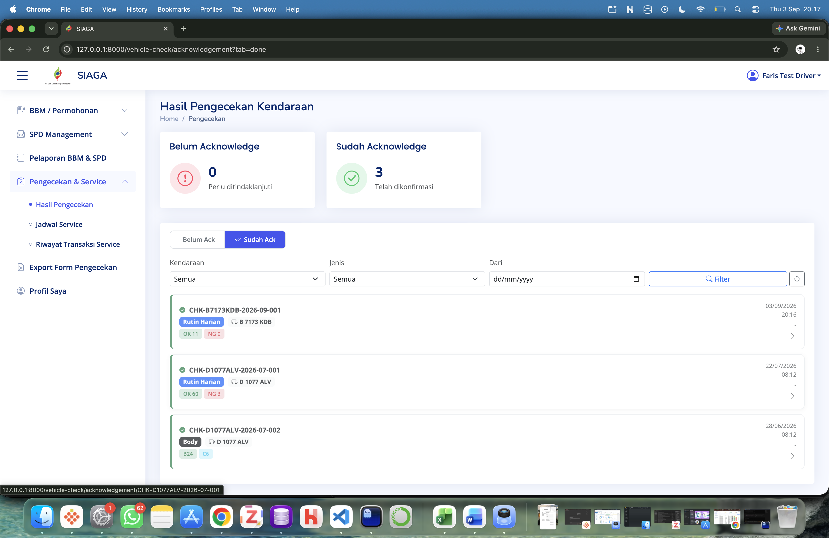
3. Anda akan melihat daftar hasil pengecekan kendaraan dengan dua tab:
- Belum Ack: Pengecekan yang belum di-acknowledge (ditandai dengan badge merah).
- Sudah Ack: Pengecekan yang sudah di-acknowledge.
4. Gunakan filter untuk mencari pengecekan tertentu:
- Kendaraan: Filter berdasarkan kendaraan.
- Jenis: Filter berdasarkan jenis pengecekan (Rutin/Body).
- Dari: Filter berdasarkan tanggal.

5.2 Melakukan Acknowledge
1. Klik pada kartu pengecekan yang berstatus "Belum Ack" untuk melihat detail.
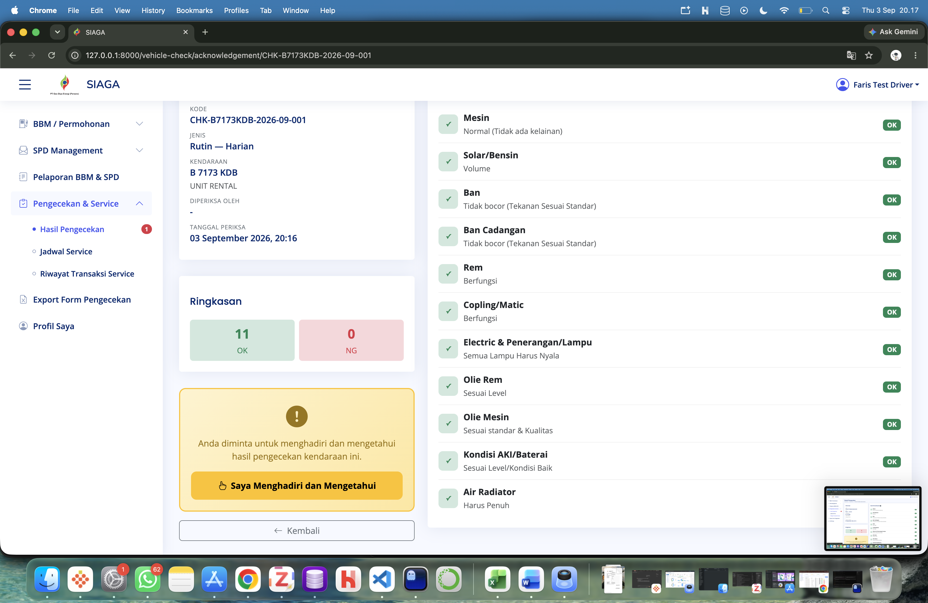
2. Anda akan melihat detail pengecekan, meliputi:
- Informasi pengecekan (kode, jenis, kendaraan, pemeriksa, tanggal)
- Ringkasan hasil (OK/NG untuk rutin, atau Baik/Cukup/Kurang/Tidak untuk body check)
- Daftar item hasil pemeriksaan dengan status masing-masing
- Foto kerusakan (jika ada)
3. Setelah memahami hasil pengecekan, klik tombol "Saya Menghadiri dan Mengetahui".
4. Konfirmasi acknowledge dengan mengklik tombol tersebut. Status akan berubah menjadi "Sudah Di-acknowledge".

INFO: Acknowledge merupakan konfirmasi bahwa Anda telah mengetahui hasil pengecekan kendaraan. Jika ada item yang perlu penggantian, Dispatcher akan memproses permohonan penggantian sparepart.

6. Penutup
Buku panduan ini disusun sebagai referensi bagi pengguna role Driver dalam menggunakan Sistem Administrasi General Affairs (Siaga) di PT Geo Dipa Energi Persero Unit Patuha. Diharapkan dengan adanya panduan ini, pengguna dapat memahami dan menjalankan prosedur yang telah ditetapkan dengan baik.

Apabila terdapat pertanyaan, saran, atau kendala terkait penggunaan sistem, silakan hubungi Tim IT Developer Unit Patuha melalui:
- Email:
- Telepon:
- Meeting: Tim IT Developer Unit Patuha

Terima Kasih

Tim IT Developer Unit Patuha
PT Geo Dipa Energi Persero

